MACEDONIA, NORD DELLA GRECIA

& BULGARIA

LUGLIO - AGOSTO 2026
da € 1.109 p.p.
7 NOTTI | MEZZA PENSIONE (ACQUA INCLUSA)

LA QUOTA COMPRENDE
- Voli da Roma o Milano (altre città di partenza su richiesta e con supplemento)
- Bagaglio a mano e bagaglio da stiva minimo 15 kg (soggetto a riconferma)
- Bus con aria condizionata
- Sistemazione in hotel di cat. 4* selezionati
- 7 prime colazioni e 6 cene in hotel con 1/3 di acqua ad ogni cena (altre bevande escluse)
- Accompagnatore parlante italiano in loco
- Visite guidate a Skopje-Ocrida-Heraclea-Lyncestis-Pela-Museo di Salonicco-Tomba di Filippo-Rila-Sofia

LA QUOTA NON COMPRENDE
- Tasse aeroportuali ed oneri accessori 180€ a persona
(obbligatorie e soggette a riconferma alla prenotazione)
- Quota gestione pratica 55€ a persona (obbligatoria che comprende assicurazione medico-bagaglio-annullamento e assistenza h24 dall’Italia)
- Pacchetto ingressi ai monumenti 65€ ad adulto e 29€ a bambini 0-11 anni (obbligatorio da pagare alla prenotazione)
- Trasferimenti privati in arrivo e partenza (facoltativi, su richiesta con supplemento)
- Pasti non menzionati
- Tutto ciò non citato nella voce “la quota comprende”

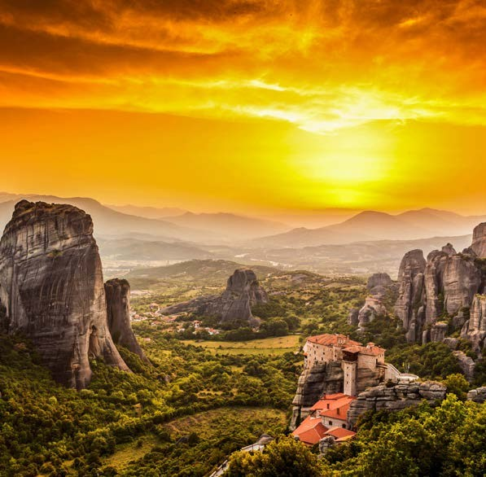




IMG26

DATA DI PARTENZA | QUOTA IN DOPPIA | TASSE  AEROPORTUALI | SUPPL. SINGOLA | RID. 3° LETTO ADULTO | RIDUZIONE CHILD 2-11 ANNI
LUGLIO 12, 19 | 1.119 € | 180 € | 381 € | NO RIDUZIONE | 50 €
LUGLIO '26 | 1.139 € | 180 € | 381 € | NO RIDUZIONE | 50 €
AGOSTO 02, 09 | 1.189 € | 180 € | 381 € | NO RIDUZIONE | 50 €
AGOSTO '16 | 1.139 € | 180 € | 381 € | NO RIDUZIONE | 50 €
AGOSTO '23 | 1.109 € | 180 € | 381 € | NO RIDUZIONE | 50 €

PROGRAMMA DI VIAGGIO

1° GIORNO: ITALIA / SOFIA
Partenza da Roma o Milano. Arrivo a Sofia e trasferimento libero in hotel (trasferimento privato su richiesta con supplemento). Alle ore 19:30 incontro con gli altri partecipanti e con la guida. Cena e pernottamento in hotel.

2° GIORNO: SOFIA / SKOPJE
Prima colazione in hotel. Partenza alla volta della Macedonia del Nord e alla sua Capitale Skopje, dove si potranno chiaramente notare le due ‘anime’ della città: da una parte la lunga permanenza nell’Impero Ottomano che si riflette soprattutto nel Gran Bazar. Dall’altra parte, la zona nuova ricostruita dopo il terribile terremoto del 1963 e dove si trovano la casa natale di Madre Teresa di Calcutta e le colossali statue di personaggi storici. Cena e pernottamento in hotel

3° GIORNO: SKOPJE / TETOVO / LAGO DI OHRID
Prima colazione in hotel. Partiremo per Tetovo dove visiteremo la sua incredibile moschea affrescata con vivaci colori e totalmente dipinta all’interno, come all’esterno, in ogni minimo spazio. Si dice che sia stato usato l’albume di 30.000 uova per realizzare e proteggere questa sinfonia di colori di rara bellezza. Continuazione verso sud per arrivare a Ocrida (Ohrid), che per le sue numerose chiese e palazzi storici è stata proclamata Patrimonio della Umanità. Affacciata sul meraviglioso ed omonimo lago dalle acque cristalline questa cittadina gode di un fascino unico. Pomeriggio dedicato alla visita di Ocrida, con il suo teatro romano e alcune delle belle chiese ortodosse. Visiteremo la chiesa di Santa Sofia. L’attrazione principale è percorrere a piedi le sue antiche stradine acciottolate. Passaggio dalla famosissima chiesetta di San Giovanni Kaneo, con lo sfondo dello spettacolare lago circondato di montagne. Cena e pernottamento.

4° GIORNO: LAGO DI OHRID / HERACLEA / BITOLA / PELLA / SALONICCO
Prima colazione in hotel. Partenza, di buon mattino, per gli scavi di Eraclea Lincestide, città fondata dal padre di Alessandro Magno, Filippo, e successivamente città romana. Si visiterà il teatro e gli spettacolari mosaici della Basilica del IV sec. Proseguimento per la vicina Bitola, città macedone con importanti testimonianze della dominazione ottomana e dove avremo tempo libero per camminare per la sua via pedonale principale, piena di vita commerciale e di antiche dimore ottomane. Partiamo per attraversare la frontiera con la Grecia, in questa zona montagnosa e poco abitata, per arrivare al sito archeologico di Pela (o Pella), dove nacque Alessandro Magno e dove venne educato da Aristotele. In quel tempo la città era il centro di tutta la cultura greca, con i suoi artisti, pittori e scrittori; anche l’arte della creazione dei mosaici è testimoniata da alcuni dei suoi capolavori all’interno del Museo archeologico. Finalmente arriveremo a Salonicco. Cena e pernottamento

5° GIORNO: SALONICO / VERGINA / SALONICCO
Prima colazione in hotel. La mattinata sarà dedicata alla visita della capitale della Macedonia greca, Salonicco, una città che sorprende; si comincerà con il mausoleo dell’imperatore romano Galerio, risalente al sec IV (oggi chiamato Rotonda di San Giorgio), preservato perfettamente. Questo monumento è stato trasformato prima in Chiesa e successivamente in Moschea. Nel vicino Arco di Galerio, si potrà ammirare una straordinaria decorazione in altorilievo, commemorativa di una grande vittoria sui Persiani. A seguire, la famosa Torre Bianca e la gigantesca scultura di Alessandro Magno che guarda il mare: due monumenti emblematici di questa città. Nel pomeriggio si partirà alla volta della vicina Vergina, dove visiteremo la tomba di Filippo II di Macedonia, il padre di Alessandro Magno. Il Museo, aperto recentemente, è di straordinaria qualità; ospita un tesoro di pregiati manufatti in oro e altri capolavori tra gioielli e armi e parte delle decorazioni della tomba. Rientro a Salonicco. Cena e pernottamento

6° GIORNO: SALONICCO / BANSKO
Prima colazione in hotel. In mattinata tempo libero per continuare individualmente l’esplorazione della città. Da non perdere la bellissima passeggiata sul lungomare, pieno di locali e giardini. Partiremo verso nord per traversare il confine con la Bulgaria, zona molto montagnosa. Arrivo nella cittadina di Bansko, una c incastonata tra le maestose vette dei Monti Pirin, da decenni considerata una rinomata destinazione sciistica. Da località invernale, Bansko sta rapidamente diventando un paradiso per le vacanze e il lavoro tutto l’anno. Cena e pernottamento.

7° GIORNO: BANSKO / MONASTERO DI RILA / SOFIA
Prima colazione in hotel. In mattinata partenza verso il Monastero di Rila, considerato come il più importante monastero ortodosso di tutti i Balcani. Circondato di montagne e boschi, i suoi affreschi pieni di colori vivaci sono un vero capolavoro, diventato Patrimonio dell’Umanità. Lasciamo le montagne per arrivare a Sofia, la capitale bulgara. Nel pomeriggio, visita della città con la Cattedrale di Aleksandar-Nevski, il centro storico dove sono concentrate la maggior parte dei palazzi signorili del periodo del Risorgimento Bulgaro, terminato con la liberazione dall’Impero Ottomano nel XIX sec. Cena libera e pernottamento in hotel.

8° GIORNO: SOFIA / ITALIA
Prima colazione in hotel e trasferimento libero in aeroporto (trasferimento privato su richiesta con supplemento) in tempo utile per il volo di rientro. Arrivo in Italia e fine dei servizi.

*** l’ordine delle visite potrà essere cambiato per esigenze organizzative senza modificare i contenuti del programma ***

NOTE IMPORTANTI:
- È sufficiente la Carta d’identità di qualsiasi paese dell’Unione Europea per questo tour
- Per la visita dell’interno della moschea di Tetovo, le donne dovranno coprire la testa coperta con un velo; in nessun caso potranno entrare con gonna sopra le ginocchia o con pantaloncini
- Per la visita del Monastero di Rila si suggerisce il medesimo codice di abbigliamento.

PACCHETTO INGRESSI (con radioguide auricolari):
SOFIA Duomo Alexander Nevski
TETOVO Moschea
ORCIDA Chiesa di Santa Sofia
SALONICCO Rontoda di Galerio
BITOLA Heraclea Lyncesti
VERGINA Museo delle Tombe Reali
PELA Sito Archeologico

ALBERGHI PREVISTI CAT. 4* (o similari):
SOFIA Gran Hotel Astoria
SKOPJE Hotel Next Door Park / Hotel Ibis Skopje City Center
OCRIDA Hotel Belvedere
BANSKO Hotel Four Points Sheraton
SALONICCO Hotel PalaceThesalonica / Hotel Capsis

